
PFA:
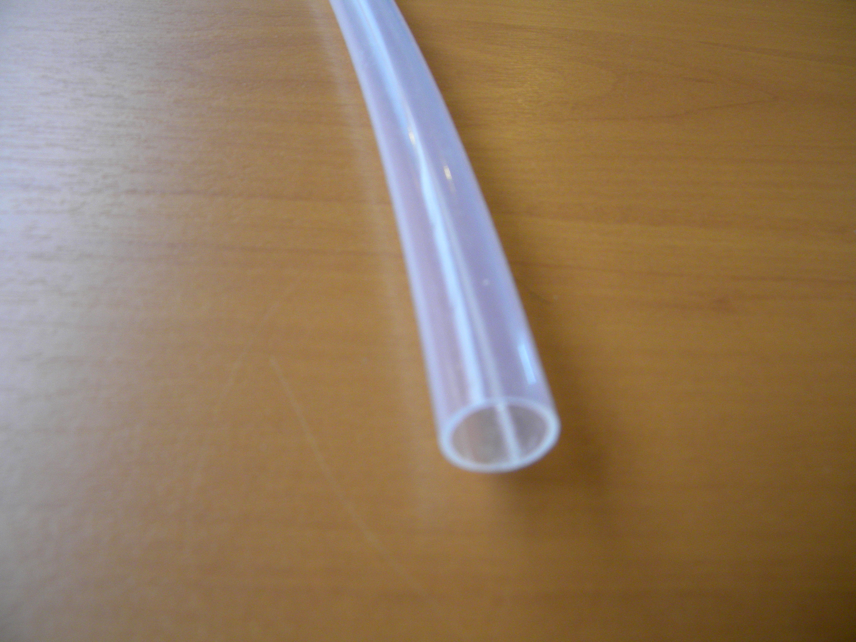
PerFluoroAlkoxy
Les FEP et PFA contrairement au PTFE, font partie des thermoplastiques. Grâce à un processus de fabrication différent, il est possible d'obtenir des longueurs de production plus grandes et des tolérances plus serrées. La gamme dimensions qui peuvent être fabriquées est très grande et nous proposons actuellement des diamètres de 0,40mm à 110mm.

Le PFA offre une résistance à la température et aux produits chimiques similaire au PTFE. Les avantages principaux sont les propriétés mécaniques, la plus faible perméabilité et les grandes longueurs de production possibles.




Couleur : Blanc / Transparent

Température: -70°C à +260°C

Normes : USP CLASS VI, FDA 21CFR177.1550, EU Reg. 10/2011

Propriétés :
Générales | Température maximale  Résistance chimique  Gravité spécifique  Point de fusion | 260°C  Excellente  2,15  305°C
Électriques | Diélectrique constante  Diélectrique facteur de dissipation  Diélectrique force | 2,1  0,0002  >2000 Volt / mil
Mécaniques | Élasticité  Allongement  Compression  Module de flexion  Dureté | 4000 psi  300%  2200 psi  100.000 psi  D-60
Environnement | Absorption d'eau  Résistance à l'eau  Indice d’oxygène  Inflammabilité | <0,03%  Excellente  >95%  V-0

- faible absorption
- faible perméabilité
- livrable en 10 coloris
- meilleure résistance thermique et chimique des thermoplastiques fluorés

Données techniques:
Tolérances | ID | Tolérance | Paroi | Tolérance
(GKV-Norm) | mm | mm | mm | mm
 | 2.00-3.99 | +/- 0.08 | -0.30 | +/- 0.05
 | 4.00-7.99 | +/- 0.10 | 0.31-0.70 | +/- 0.08
 | 8.00-9.99 | +/- 0.12 | 0.71-1.00 | +/- 0.10
 | 10.00-11.99 | +/- 0.15 | 1.01-1.30 | +/- 0.12
 | 10.00-15.99 | +/- 0.20 | 1.31-1.60 | +/- 0.15
 | Autres : nous consulter |  | 1.60-2.00 | +/- 0.20

